LISTA 11
PROJETO ENEM

Rio de Janeiro, ________ de _____________________________ de 2016.

MATÉRIA: | MATEMÁTICA |  | PROF.(A).: | Emanuel Jaconiano |  | SÉRIE: | 3ª EM

ALUNO(A): |  |  | TURMA: | 3ª EM / PV |  | TURNO:

1) O acelerador de partículas do Laboratório Nacional de Luz Síncrotron (LNLS) tem a forma de um dodecágono regular inscrito em um círculo com diâmetro de 30 metros. Em cada um de seus vértices, está instalado um dipolo (eletroímã usado para defletir os elétrons de suas trajetórias nos vértices), conforme figura ao lado. A distância, em metros, entre dois dipolos adjacentes é:
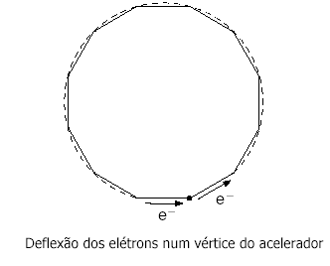
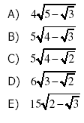

2) Entre novembro de 2006 e março de 2007, foi realizada uma pesquisa em diversos bairros da cidade de São Paulo, em que 2520 motoristas foram convidados a responder um questionário e fazer uso de bafômetros para detectar o grau de alcoolemia. Essas abordagens tinham como objetivo conscientizar e não punir os motoristas. Os resultados aparecem no gráfico e na tabela abaixo:
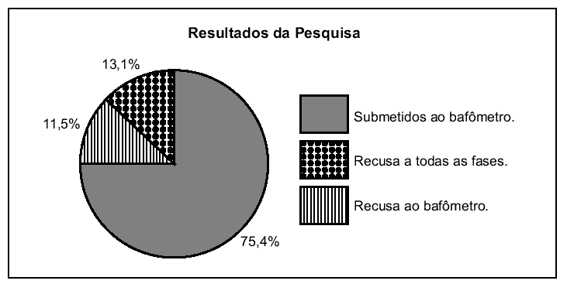
Dentre os motoristas que fizeram o teste do bafômetro:
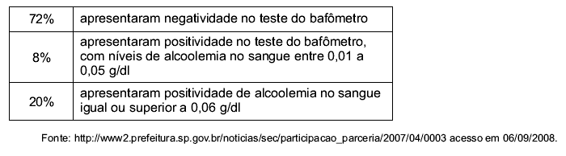
Com base nos dados obtidos nesta pesquisa, podemos afirmar que o número de motoristas com positividade de alcoolemia no sangue igual ou superior a 0,06 g/dl foi, aproximadamente:
A) 540.
B) 380.
C) 1900.
D) 152.
E) 92.

3) O Tangram é um quebra-cabeça chinês, formado por sete peças: cinco triângulos retângulos e isósceles, um quadrado e um paralelogramo. Na figura abaixo, temos um Tangram. Sendo AB = BC = CD = DA = 10$\sqrt{2}$cm e sabendo que “marcas iguais” correspondem a “medidas iguais”, pode-se afirmar que a área do trapézio POCQ é igual a:
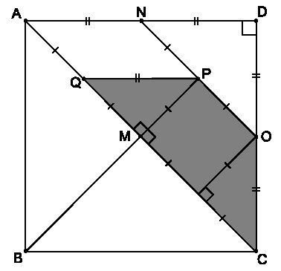
A) 25 cm²
B) 50 cm²
C) 25$\sqrt{2}$cm²
D) 50$\sqrt{2}$cm²
E) 400 cm²

4) “Num triângulo retângulo, a medida da mediana relativa à hipotenusa é igual à metade da medida da hipotenusa”.
Na figura abaixo, temos o triângulo ABC, retângulo em B. Sabendo que M é o ponto médio da hipotenusa AC podemos afirmar que o valor de a + β é:
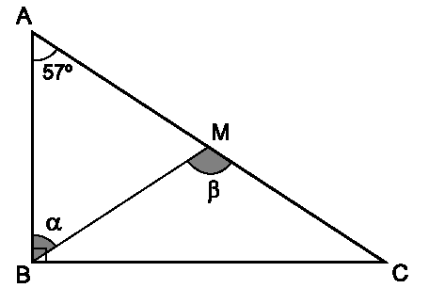
A) 33º.
B) 57º.
C) 180º.
D) 171º.
E) 90º.

5) Para utilizar o estacionamento de um dos campi da Universidade Metodista, cada professor deve exibir no pára-brisas de seu veículo um cartão que possui um código. Este código é formado por uma das letras da palavra METODISTA seguida de quatro algarismos, como o exemplo que vemos abaixo:
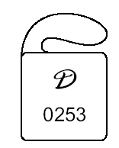
Considere todos os possíveis cartões que podemos formar nestas condições. Escolhendo-se um deles ao acaso, a probabilidade de ser um cartão com uma vogal e quatro algarismos ímpares é:
A) $\frac{1}{2}$
B) $\frac{1}{4}$
C) $\frac{1}{\text{16}}$
D) $\frac{1}{\text{32}}$
E) $\frac{1}{\text{64}}$

6) A frota de carros flex (aqueles que podem ser abastecidos com álcool ou gasolina) vem aumentando no país, mas os especialistas alertam os consumidores para a escolha mais econômica em função do desempenho do veículo: o motorista não deve abastecer seu veículo flex com álcool quando o preço do litro deste superar 70% do valor do litro da gasolina,
Abaixo apresentamos um gráfico com uma simulação de preços.
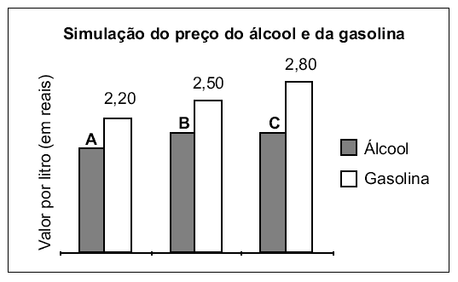

Sendo A, B e C o preço do litro do álcool, considere as seguintes afirmações:
I) Se A = 1,70, o motorista deverá optar pelo álcool para abastecer seu carro flex.
II) Se B = 1,70, o motorista deverá optar pela gasolina para abastecer seu carro flex.
III) Se C = 1,95, o motorista deverá optar pelo álcool para abastecer seu carro flex.
Para uma escolha mais econômica do consumidor, é correto afirmar que:
A) somente a afirmação ( I ) é verdadeira.
B) somente a afirmação ( II ) é verdadeira.
C) somente a afirmação ( III ) é verdadeira.
D) as afirmações ( II ) e ( III ) são verdadeiras.
E) todas as afirmações são falsas.

7) Carl Friedrich Gauss nasceu em 1777 e viveu até 1855. É considerado um dos maiores matemáticos de todos os tempos. Diz a história que sua professora primária, para manter a classe ocupada, passou a tarefa de somar os números naturais 1 a 100, tarefa que Gauss cumpriu quase que de imediato. O valor da soma encontrada por Gauss foi:

Fonte: http://www.fem.unicamp.br/~em313/paginas/person/gauss.htm
A) 50050.
B) 5050.
C) 500500.
D) 555.
E) 550550.

8) Um copo com a forma de um cone, com 6 cm de raio da base e 16 cm de altura, como o da figura abaixo, estava totalmente cheio de suco. Júlia tomou 75% desse suco. O volume de suco que restou no copo é, aproximadamente:
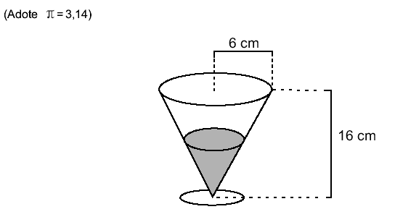
A) 150 cm³ .
B) 432 cm³ .
C) 576 cm³ .
D) 452,16 cm³ .
E) 1356,48 cm³ .

9) Na figura abaixo, temos o hexágono regular ABCDEF cujos lados medem 4 cm. Ao ligarmos os vértices A, C e E, obtemos um triângulo eqüilátero cuja área é:
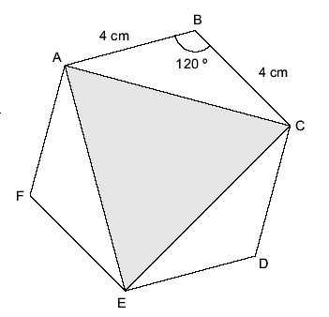
A) 48 cm² .
B) 12$\sqrt{3}$ cm² .
C) 48$\sqrt{3}$ cm² .
D) 12 cm² .
E) 4 cm² .

10) A escala Richter relaciona a intensidade I com a energia liberada E em quilowatt-hora (kWh) em um abalo sísmico (terremoto). Esta relação pode ser escrita por:
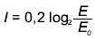
com boa precisão, onde E₀ é uma constante. A cada aumento de uma unidade no valor de I, o valor de E fica multiplicado por:
A) 2.
B) 8.
C) 32.
D) 1,2.
E) 5.

